Première collecte de produits hygiéniques pour les femmes itinérantes
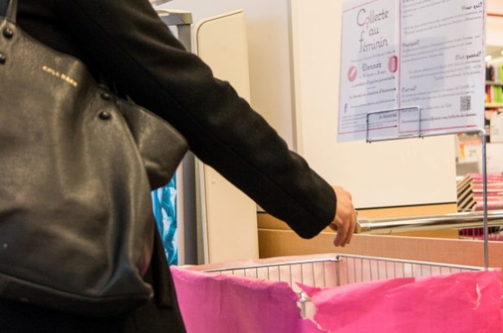Josie Desmarais/Métro
Pour la première fois à Montréal, une collecte de serviettes hygiéniques et de tampons a lieu afin de venir en aide aux femmes itinérantes et de sensibiliser la population à cet enjeu méconnu.
Cylvie Gingras garde un mauvais souvenir des moments où elle avait ses règles durant les huit ans où elle a vécu dans la rue. Souffrant d’endométriose, elle avait des menstruations abondantes et pénibles. «J’avais tellement de douleur que je perdais connaissance», raconte-t-elle en entrevue à Métro.
Durant ses règles, elle restait à proximité de toilettes chimiques afin de pouvoir se changer régulièrement. Pour se payer des produits hygiéniques dispendieux, elle limitait sa consommation de drogue. «Mais l’héroïne calmait mes douleurs menstruelles, alors il m’est arrivée souvent de voler des boîtes de tampons dans les pharmacies ou les supermarchés», admet-elle.
Pour se tirer d’affaire, elle prenait parfois aussi une grande quantité de serviettes de table en s’achetant un café dans les restaurants McDonald’s pour les placer sous ses serviettes hygiéniques afin d’éviter les débordements.
«T’aurais jamais deviné que j’étais dans la rue: j’avais du linge propre dans un casier à la station Centrale et je payais 2$ pour prendre ma douche dans un motel, avant que l’employée fasse le ménage.» -Cylvie Gingras, pour qui l’hygiène était une priorité lorsqu’elle était en situation d’itinérance
Mme Gingras, qui vit maintenant dans un logement social, est une des 20 co-chercheuses de la recherche Rendre visible l’itinérance au féminin, menée par la professeure titulaire de l’École de travail social de l’Université de Montréal (UdeM) Céline Bellot.
Dans le cadre de leur programme d’études, neuf étudiants au doctorat en pharmacie de l’U de M devaient mettre en place un projet de santé à portée sociale. En rencontrant les co-chercheuses, des femmes ayant vécu ou qui vivent en situation d’itinérance, l’enjeu des menstruations dans la rue est apparu comme étant incontournable. «C’est un sujet tabou. Pourtant, ce n’est pas un besoin qui va partir», souligne Laelia Caron, une des étudiantes.
C’est ainsi qu’a été lancée la Collecte au féminin, qui invite la population à déposer des boîtes de serviettes hygiéniques et de tampons dans les bacs de dons de commerces participants – principalement des pharmacies montréalaises – d’ici le 8 mars, où sera soulignée la Journée internationale des femmes.
Les dons amassés seront remis à quatre organismes montréalais: La Rue des femmes, l’Auberge Madeleine, la Maison Marguerite et Cactus Montréal.
Besoin fondamental
Les ressources d’aide aux femmes itinérantes offrent des produits hygiéniques, mais en quantité limitée et variable. «Au Chaînon, ils ne croyaient pas que j’en avais besoin d’autant pour ma journée», se souvient Mme Gingras.
Selon la coordonnatrice de la recherche Rendre visible l’itinérance au féminin et professeure associée à l’École de travail social de l’UdeM Jacinthe Rivard, les produits hygiéniques pour femmes devraient être fournis par les organismes d’aide en itinérance au même titre que les condoms et les seringues. «Ce sont des produits fondamentaux», affirme-t-elle.
La majorité des femmes ont en moyenne 400 cycles menstruels au cours de leur vie. Pourtant, une grande partie de la population ignore les défis que représente cette réalité pour les femmes en situation d’itinérance. «Même moi, comme fille, je n’y pensais pas», reconnaît Annie Duguay, une autre étudiante en pharmacie participant au projet.
C’est pourquoi Cylvie Gingras se réjouit de cette initiative, qui permettra à son avis de lever le voile sur cet enjeu. «Tout le monde sait comment faire des bébés; ce n’est pas tabou. Mais avant de faire des bébés, il y a des cycles!» lance-t-elle en riant.

Des femmes discriminées

Les menstruations ne sont qu’une raison de discrimination parmi d’autres pour les femmes vivant dans la rue, selon la coordonnatrice de la recherche Rendre visible l’itinérance au féminin, Jacinthe Rivard, qui cite notamment la monoparentalité, les abus physiques et psychologiques et les violences familiales et conjugales comme exemples de leur vulnérabilité. «La liste est longue», dit-elle.
Cylvie Gingras a constaté cette inégalité lorsqu’elle était itinérante, bien qu’elle affirme avoir été «one of the boys». «Les hommes que j’ai connus dans la rue m’ont protégée, dit-elle. S’ils avaient un instinct protecteur, c’est parce que j’étais inégale face à eux.»
La recherche, qui a lieu dans huit régions du Québec et qui prendra fin en décembre, vise à dresser un portrait de l’itinérance chez les femmes. «On veut arrêter de regarder l’itinérance au féminin avec la lunette de l’itinérance masculine», explique Mme Rivard.

